Орден Матери
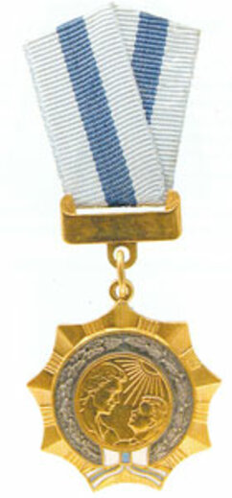
Орденом Матери награждаются женщины, родившие и (или) воспитавшие пять и более детей – граждан Республики Беларусь.
Награждение орденом Матери производится при достижении пятым ребенком возраста одного года и при наличии в живых остальных детей этой матери, в соответствии со ст.13, 61 Закона Республики Беларусь от 18 мая 2004 г. № 288-З «О государственных наградах Республики Беларусь».
При награждении орденом Матери учитываются также дети:
- усыновленные (удочеренные) в установленном законодательством порядке, в том числе достигшие совершеннолетия;
- погибшие или пропавшие без вести при защите Отечества и его государственных интересов, исполнении гражданского долга по спасению человеческой жизни, обеспечению законности и правопорядка, умершие в результате ранения, увечья, заболевания, полученных при указанных обстоятельствах, или в результате трудового увечья (за исключением случаев, когда трудовое увечье получено по причине алкогольного, наркотического, токсического опьянения, членовредительства) либо профессионального заболевания.
Награждение орденом Матери женщин, усыновивших (удочеривших) ребенка (детей), производится по истечении пяти лет с даты его (их) усыновления (удочерения).
Не представляются к награждению орденом Матери женщины:
- ненадлежащим образом выполняющие обязанности по воспитанию и содержанию детей, установленные законодательством;
- ведущие аморальный образ жизни;
- лишенные родительских прав, восстановленные в родительских правах;
- бывшие усыновители (удочерители), если усыновление (удочерение) было отменено;
- имеющие судимость;
- неоднократно (два и более раза) привлекавшиеся к административной ответственности за правонарушения против общественного порядка и общественной нравственности, если не истек срок, по окончании которого они считаются не подвергавшимися административному взысканию.
Ходатайство о награждении орденом Матери возбуждается не позднее шести месяцев со дня возникновения оснований для награждения в соответствии с регистрацией матери по месту жительства (месту пребывания) перед областным или Минским городским исполнительным комитетом соответственно:
- районным исполнительным комитетом по представлению городского (города районного подчинения), сельского, поселкового исполнительного комитета – о награждении многодетных матерей, зарегистрированных на территории города районного подчинения, сельсовета, поселка;
- местной администрацией или городским исполнительным комитетом – о награждении многодетных матерей, зарегистрированных в городе республиканского или областного подчинения.
Выплаты обладательницам ордена Матери
Денежная выплата многодетным матерям, награждаемым орденом Матери, производится единовременно в размере пятикратного утвержденного бюджета прожиточного минимума в среднем на душу населения, действующего на дату награждения.
Орден Матери носится на левой стороне груди и при наличии других орденов располагается над ними.

По вопросам награждения орденом Матери можно обращаться в учреждение «Шкловский районный центр социального обслуживания населения» по адресу: г. Шклов, ул. Почтовая, 31. Телефон для справок: 802239-95549.

